Volume 11. Battery and Powertrain

Chapter 08. Motor Driver

08.01. BLDC/PMSM Driver Architecture
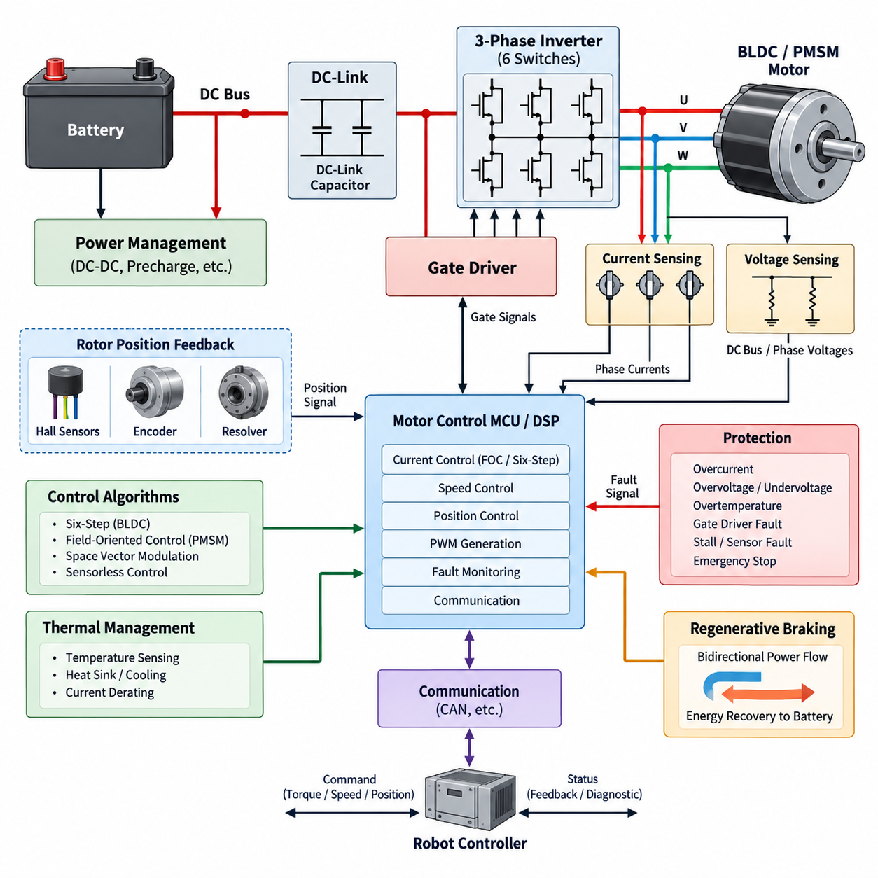
브러시리스 직류 전동기(BLDC) 또는 영구자석 동기전동기(PMSM)의 모터 드라이버(Motor Driver)는 직류 전원(DC Power Source)과 3상 영구자석 모터(Three-Phase Permanent-Magnet Motor) 사이의 전력 및 제어 인터페이스를 구성한다. 이 아키텍처는 직류 링크(DC-Link), 3상 전력 인버터(Three-Phase Power Inverter), 게이트 드라이버(Gate Driver), 전류·전압 센싱(Current and Voltage Sensing), 회전자 위치 피드백(Rotor-Position Feedback), 디지털 제어 프로세서(Digital Control Processor), 보호 기능(Protection Functions), 통신 인터페이스(Communication Interfaces)를 통합한다. 이러한 요소들은 배터리 에너지를 정밀하게 제어된 상전류(Phase Current)로 변환하여 로봇 제어기가 요구하는 토크(Torque)와 속도(Speed)를 생성한다.
브러시리스 직류 전동기(BLDC)와 영구자석 동기전동기(PMSM)는 유사한 전자기적 구조(Electromagnetic Construction)를 가지지만 전통적인 제어 방식에는 차이가 있다. BLDC 드라이브는 일반적으로 사다리꼴 역기전력(Trapezoidal Back Electromotive Force)과 6단계 전자 정류(Six-Step Electronic Commutation)를 사용하며, PMSM 드라이브는 정현파 상전류(Sinusoidal Phase Current)와 연속적인 벡터 제어(Vector Control)를 주로 사용한다. 현대 로봇 드라이브에서는 부드러운 토크, 낮은 소음, 높은 효율, 정밀한 저속 동작이 중요하므로 두 모터 모두에 자속 기준 제어(Field-Oriented Control)를 적용하는 경우가 증가하고 있다.
전력 경로(Power Path)는 일반적으로 배터리 또는 안정화된 직류 버스(DC Bus)와 연결된 직류 링크 커패시터 네트워크(DC-Link Capacitor Network)에서 시작된다. 커패시터는 고주파 스위칭 전류를 국부적으로 공급하고 상위 전원 시스템에서 관측되는 전압 리플(Voltage Ripple)을 감소시킨다. 이후 6개의 MOSFET, IGBT 또는 기타 전력 반도체(Power Semiconductor)로 구성된 3상 브리지(Three-Phase Bridge)가 모터의 상전압(Phase Voltage)을 합성한다. 저전압 AMR에서는 낮은 도통 저항(Conduction Resistance)과 빠른 스위칭 특성 때문에 24V, 48V 등의 배터리 시스템에 MOSFET 기반 브리지가 널리 사용된다.
각 인버터 상(Inverter Phase)은 하이사이드(High-Side)와 로우사이드(Low-Side) 스위칭 소자가 하나의 하프 브리지(Half Bridge)를 이루도록 구성된다. 세 개의 하프 브리지가 U, V, W 모터 출력을 생성하고, 펄스 폭 변조(Pulse-Width Modulation, PWM)를 통해 유효 상전압을 조절한다. 동일한 레그(Leg)의 상부 및 하부 소자가 동시에 도통하면 직류 버스 단락(DC-Bus Short Circuit)인 슛스루(Shoot-Through)가 발생할 수 있다. 따라서 데드타임 삽입(Dead-Time Insertion), 게이트 인터록(Gate Interlocking), 저전압 잠금(Undervoltage Lockout), 고속 하드웨어 차단(Hardware Shutdown)은 기본적인 아키텍처 기능에 해당한다.
게이트 드라이버(Gate Driver)는 제어기의 저전력 PWM 명령을 인버터 트랜지스터를 빠르고 안정적으로 스위칭하는 데 필요한 전압과 전류 수준으로 변환한다. 하이사이드 소자에는 버스 전압과 반도체 기술에 따라 레벨 시프팅(Level Shifting), 부트스트랩 전원(Bootstrap Supply), 절연 바이어스 전원(Isolated Bias Supply) 또는 기타 플로팅 구동 방식(Floating-Drive Technique)이 필요하다. 게이트 저항(Gate Resistance), 스위칭 속도, 전파 지연(Propagation Delay), 밀러 효과(Miller Behavior), 드라이버 전류 능력은 스위칭 손실, 전자파 간섭(EMI), 전압 오버슈트(Voltage Overshoot), 시스템 신뢰성에 직접적인 영향을 준다.
정확한 전류 측정(Current Measurement)은 토크 제어와 보호 기능의 핵심이다. 드라이버는 비용, 정확도, 대역폭(Bandwidth), PWM 전략에 따라 3개의 상전류 센서, 2개의 상전류 센서와 수학적 재구성(Mathematical Reconstruction), 또는 직류 링크 및 로우사이드 션트(Shunt) 구조를 사용할 수 있다. 갈바닉 절연(Galvanic Isolation)이나 낮은 삽입 손실이 필요한 경우 홀 효과 센서(Hall-Effect Sensor) 또는 절연 전류 센서(Isolated Current Sensor)를 사용할 수 있다. 전류 측정 오차는 직접 토크 제어 오차로 전달되므로 아날로그 측정 체인은 충분한 대역폭과 신호 무결성(Signal Integrity)을 확보해야 한다.
회전자 위치 정보(Rotor-Position Information)는 어느 시점에 어떤 상전류를 인가할 것인지를 결정한다. 단순한 BLDC 시스템은 세 개의 홀 센서(Hall Sensor)를 사용하여 6개의 전기적 정류 구간(Commutation Sector)을 식별할 수 있으며, 정밀 PMSM 드라이브는 증분형 엔코더(Incremental Encoder), 절대형 엔코더(Absolute Encoder), 리졸버(Resolver)를 사용하는 경우가 많다. 센서리스 아키텍처(Sensorless Architecture)는 역기전력(Back-EMF), 자속 관측기(Flux Observer), 모델 기반 알고리즘(Model-Based Algorithm)을 이용해 회전자 위치를 추정한다. 센서리스 방식은 배선과 하드웨어 비용을 줄일 수 있지만 기동 및 극저속에서는 위치 추정에 사용할 수 있는 전기적 정보가 제한되어 제어가 어려워진다.
디지털 제어기(Digital Controller)는 전류 샘플링(Current Sampling), 회전자 위치 획득, PWM 생성, 속도 제어, 토크 명령, 고장 감시(Fault Supervision), 외부 통신을 조정한다. 마이크로컨트롤러(Microcontroller) 또는 모터 제어 프로세서(Motor-Control Processor)는 일반적으로 동기화된 ADC, 고해상도 PWM 타이머, 캡처 인터페이스(Capture Interface), 통신 주변장치, 실시간 연산을 위한 수학 가속 기능을 포함한다. 특히 PWM 에지(PWM Edge)와 ADC 샘플링의 정확한 동기화가 중요하며, 전기적으로 잡음이 큰 스위칭 구간에서 샘플링하면 스위칭 과도현상(Switching Transient)이 전류 측정을 왜곡할 수 있다.
기본적인 BLDC 아키텍처에서는 홀 센서 전이(Hall-Sensor Transition)를 이용해 정류 상태를 결정하고 두 개의 모터 상에 전류를 공급하면서 나머지 한 상을 비활성 상태로 유지할 수 있다. 토크는 주로 PWM 듀티비(Duty Ratio)를 통해 조절한다. 이러한 6단계 제어(Six-Step Control)는 계산이 단순하고 펌프, 팬, 휠 및 비용 민감형 액추에이터에 적용하기 쉽다. 반면 토크 리플(Torque Ripple), 스위칭 관련 소음, 제한적인 저속 정밀성이라는 단점이 있으며, 부드러운 궤적 실행이 필요한 로봇에서는 정현파 제어 또는 자속 기준 제어(Field-Oriented Control)가 더 적합하다.
PMSM 중심의 아키텍처에서는 측정된 3상 전류를 회전 기준 좌표계(Rotating Reference Frame)의 전류 성분으로 변환한다. 자속 기준 제어(Field-Oriented Control, FOC)는 직축 전류(Direct-Axis Current)와 횡축 전류(Quadrature-Axis Current)를 독립적으로 제어하여 자속(Magnetic Flux)과 토크 생성 전류(Torque-Producing Current)를 서로 분리된 변수처럼 관리할 수 있도록 한다. 생성된 전압 명령은 다시 3상 기준값으로 변환되어 PWM에 적용되며, 공간 벡터 변조(Space-Vector Modulation)가 자주 사용된다. 이를 통해 넓은 운전 영역에서 부드러운 토크, 빠른 동적 응답, 높은 효율, 정밀한 서보 동작을 구현할 수 있다.
모터 제어는 일반적으로 서로 다른 대역폭을 가진 중첩 제어 루프(Nested Control Loop)로 구성된다. 내부 전류 루프(Inner Current Loop)는 전기적 동특성에 빠르게 반응하면서 토크 생성 전류를 제어하고, 상대적으로 느린 속도 루프(Speed Loop)는 목표 속도를 추종하는 데 필요한 토크 명령을 생성한다. 위치 제어형 액추에이터(Position-Controlled Actuator)는 속도 또는 토크 명령을 생성하는 추가적인 외부 위치 루프(Position Loop)를 사용할 수 있다. 이러한 동적 계층의 분리는 제어기 튜닝을 단순화하고 느린 기계적 제어 목표가 고속 전류 제어를 직접 방해하는 것을 방지한다.
보호 회로(Protection Circuitry)는 소프트웨어 실행이 비정상적인 상황에서도 동작할 수 있도록 충분한 독립성을 가져야 한다. 과도한 상전류, 직류 버스 과전압 및 저전압, 반도체 과열, 모터 과열, 게이트 드라이버 고장, 회전자 구속(Stalled-Rotor), 위치 센서 고장, 통신 손실 등은 출력 제한(Derating)이나 즉각적인 차단을 요구할 수 있다. 특히 단락 보호(Short-Circuit Protection)는 일반적인 펌웨어 제어 루프가 반응하기 전에 전력 반도체가 손상될 수 있으므로 매우 빠르게 동작해야 한다. 따라서 하드웨어 비교기(Hardware Comparator)와 게이트 비활성화 경로(Gate-Disable Path)가 소프트웨어 진단을 보완한다.
열적 거동(Thermal Behavior)은 모터 드라이버의 연속 운전 성능을 크게 좌우한다. 스위칭 소자의 도통 손실(Conduction Loss), PWM 전환 과정의 스위칭 손실(Switching Loss), 게이트 구동 손실, 커패시터 발열, 동손(Copper Loss), PCB 저항 등이 모두 온도 상승에 기여한다. 단시간 피크 전류만을 기준으로 설계된 드라이버는 로봇의 지속적인 이동 과정에서 과열될 수 있다. 따라서 주요 반도체 접합부 주변의 온도 센싱, 열 인터페이스(Thermal Interface), 열 확산(Heat Spreading), 공랭 또는 섀시 전도 냉각, 온도 기반 전류 디레이팅(Current Derating)을 실제 임무 듀티 사이클(Mission Duty Cycle)과 함께 설계해야 한다.
모터 드라이버는 배터리 및 직류 전력망과도 동적으로 상호작용한다. 가속 과정에서는 높은 모터 토크로 인해 상당한 직류 버스 전류와 전압 강하가 발생할 수 있으며, 감속 과정에서는 전력 흐름이 반전되어 기계적 에너지가 인버터를 통해 직류 링크로 반환될 수 있다. 따라서 주된 목적이 모터 구동이라 하더라도 드라이버 아키텍처는 양방향 에너지 흐름(Bidirectional Energy Flow)을 처리할 수 있어야 한다. 특히 배터리가 완전히 충전되었거나 회생 전력을 일시적으로 받아들일 수 없는 경우 배터리 충전 허용 한계, 직류 링크 과전압 제어, 회생 제동 정책(Regenerative Braking Policy), 보호 협조(Protection Coordination)가 중요해진다.
통신(Communication)은 로컬 모터 제어 루프와 상위 로봇 제어 시스템을 연결한다. CAN 또는 유사한 결정론적 산업용 인터페이스(Deterministic Industrial Interface)는 일반적으로 토크, 속도, 위치, 활성화 명령, 운전 모드, 진단 정보, 온도, 전압, 고장 정보를 전달한다. 모터 드라이버는 PWM 수준의 결정을 원격 컴퓨터에 의존하지 않고 빠른 전기적 제어를 로컬에서 수행해야 한다. 이러한 기능 분리를 통해 로봇 제어기는 현실적인 네트워크 주기로 동작 명령을 전달하고, 내장형 모터 제어기는 훨씬 높은 결정론적 주파수에서 전류 제어와 보호 기능을 실행할 수 있다.
이동 로봇(Mobile Robot)에서는 여러 모터 드라이버가 독립적인 전자 모듈이 아니라 더 큰 파워트레인(Powertrain)을 구성하는 협조된 요소로 동작해야 한다. 휠 속도 일치, 토크 제한, 회생 동작, 비상 정지(Emergency Stop) 응답, 통신 타임아웃 처리, 전력 버스 부하는 차량 수준의 운동에 영향을 미친다. 차동 구동(Differential Drive) 및 다륜 AMR에서는 모터별 접지력 차이가 크게 발생할 수 있으므로 모든 추진 모터에 동일한 전기적 명령을 강제하는 것보다 독립적인 전류 제어와 차량 수준의 협조 제어를 결합하는 것이 더 높은 제어 성능을 제공한다.
로봇 관절(Robotic Joint), 사족보행 로봇(Quadruped), 휴머노이드(Humanoid) 및 기타 고동특성 액추에이터에서는 아키텍처 요구 수준이 더욱 높아진다. 이러한 시스템은 높은 토크 대역폭(Torque Bandwidth), 낮은 전류 측정 지연, 정확한 회전자 위치, 소형 패키징, 빠른 양방향 토크 전환을 필요로 한다. 따라서 모터, 인버터, 엔코더, 제어기, 열 구조를 하나의 액추에이터 모듈(Actuator Module)로 통합하기도 한다. 이러한 통합은 하네스 길이와 기생 임피던스(Parasitic Impedance)를 감소시키지만 열 밀도를 증가시키며 정비성, 전자파 적합성(EMC), 커넥터 설계, 고장 격리(Fault Containment)를 더욱 어렵게 만든다.
따라서 실용적인 BLDC/PMSM 드라이버는 전력전자(Power Electronics)와 실시간 제어(Real-Time Control)가 긴밀하게 결합된 시스템으로 이해해야 한다. 반도체 선정은 전기적 성능 한계를 결정하고, 센싱(Sensing)은 제어기가 관측할 수 있는 상태를 결정하며, 제어 알고리즘은 토크 생성의 정확성을 결정하고, 보호 기능은 비정상적인 에너지를 안전하게 억제할 수 있는지를 결정한다. 성공적인 로봇 적용을 위해서는 이러한 기능을 통합적으로 설계하여 전체 운전 영역에서 효율, 동적 응답, 열적 여유(Thermal Margin), 전자파 적합성, 안전, 진단, 시스템 수준 제어성(System-Level Controllability)의 균형을 유지해야 한다.

08.02. Gate Driver Design
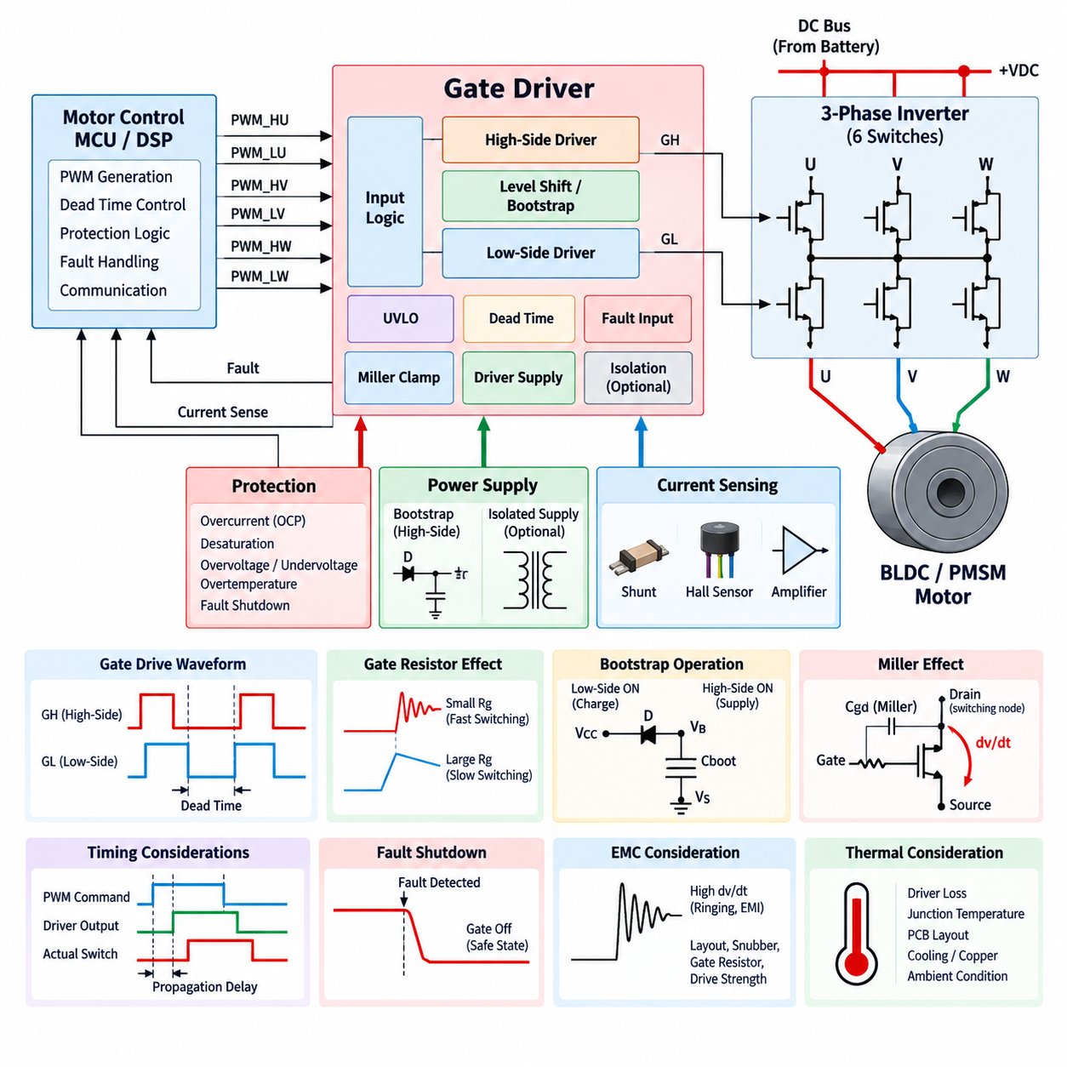
게이트 드라이버(Gate Driver)는 저전력 모터 제어 프로세서(Motor-Control Processor)와 3상 인버터(Three-Phase Inverter)의 고전력 반도체 스위치(High-Power Semiconductor Switch) 사이를 연결하는 인터페이스이다. 제어기는 선택된 모터 제어 알고리즘에 따라 PWM 명령을 생성하고, 게이트 드라이버는 이러한 로직 레벨 신호(Logic-Level Signal)를 제어된 게이트 전압과 전류로 변환한다. 게이트 드라이버의 설계는 스위칭 속도, 인버터 효율, 전자파 간섭(EMI), 열 성능, 고장 응답, 그리고 전체 BLDC 또는 PMSM 드라이브의 신뢰성에 큰 영향을 미친다.
일반적인 3상 인버터(Three-Phase Inverter)에서는 6개의 전력 스위치가 세 개의 하프 브리지(Half Bridge)로 구성되며, 각 모터 상에는 하나의 하이사이드(High-Side) 소자와 하나의 로우사이드(Low-Side) 소자가 배치된다. 따라서 게이트 드라이버 아키텍처는 6개의 스위칭 소자를 제어하면서 이들 사이의 정확한 타이밍 관계를 유지해야 한다. 구현 방식에 따라 하나의 3상 게이트 드라이버 IC, 세 개의 하프 브리지 드라이버 또는 개별 절연 드라이버(Isolated Driver)를 사용할 수 있으며, 적절한 구조는 직류 버스 전압, 전력 수준, 절연 요구사항, 패키징 및 안전 목표에 따라 결정된다.
MOSFET은 낮은 도통 손실(Conduction Loss)과 높은 스위칭 주파수를 구현할 수 있기 때문에 저전압 로봇 모터 드라이브에 널리 사용된다. MOSFET은 기본적으로 게이트와 소스 단자 사이의 전압으로 제어되지만, 스위칭 과정에서 게이트는 비선형 용량성 부하(Nonlinear Capacitive Load)처럼 동작한다. 따라서 드라이버는 게이트를 충전하기 위해 빠르게 전류를 공급하고 방전을 위해 전류를 흡수해야 한다. 구동 전류가 부족하면 전환 시간이 길어져 스위칭 손실이 증가하며, 지나치게 빠른 스위칭은 전압 오버슈트, 링잉(Ringing), 전자파 간섭을 증가시킬 수 있다.
필요한 게이트 구동 전류(Gate-Drive Current)는 게이트 전하(Gate Charge), 스위칭 주파수, 목표 스위칭 전환 시간과 밀접하게 관련된다. 총 게이트 전하가 큰 소자는 평균 게이트 구동 전력이 상대적으로 작더라도 상당한 피크 드라이버 전류(Peak Driver Current)를 요구할 수 있다. 따라서 드라이버를 선정할 때에는 단순한 로직 호환성뿐만 아니라 소스 및 싱크 피크 전류(Source and Sink Peak Current) 정격을 고려해야 한다. 또한 게이트 드라이버 출력단은 급격하게 변화하는 인버터 전압과 전류 조건에서도 반도체 게이트를 반복적으로 충전하고 방전하면서 안정적으로 동작해야 한다.
게이트 저항(Gate Resistance)은 스위칭 동작을 조절하는 중요한 수단이다. 저항을 증가시키면 게이트 전류가 감소하고 전압 및 전류의 전환 속도가 느려져 링잉과 전자파 방출을 줄일 수 있지만 스위칭 손실은 증가한다. 반대로 저항을 감소시키면 전환 속도가 빨라지고 효율이 향상될 수 있지만 기생 효과(Parasitic Effect)가 커질 수 있다. 턴온(Turn-On)과 턴오프(Turn-Off)에 서로 다른 저항을 사용하면 스위칭 손실, 오버슈트, 오동작 턴온(False Turn-On)에 대한 내성, 단락 응답을 독립적으로 최적화할 수 있다.
하이사이드 스위치(High-Side Switch)는 인버터 정류 과정에서 소스 단자의 전위가 직류 버스의 음극과 양극 영역 사이를 이동하기 때문에 특별한 게이트 구동 문제가 발생한다. 소자를 켜기 위해서는 이동하는 소스 전위보다 충분히 높은 게이트 전압을 유지해야 한다. 부트스트랩 회로(Bootstrap Circuit)는 다이오드와 커패시터를 이용해 간단한 플로팅 하이사이드 전원(Floating High-Side Supply)을 제공하므로 저전압 및 중전압 모터 드라이브에 널리 사용된다. 그러나 긴 하이사이드 듀티 사이클이나 거의 연속적인 도통이 필요한 경우에는 동작 한계를 신중하게 검토해야 한다.
부트스트랩 커패시터(Bootstrap Capacitor)는 스위칭 노드의 전위가 충분히 낮을 때 충전되고, 이후 하이사이드 트랜지스터가 켜지면 하이사이드 게이트 드라이버 회로에 전력을 공급한다. 커패시턴스는 과도한 전압 강하 없이 게이트 전하, 드라이버 대기 전류(Quiescent Current), 누설 전류 및 기타 손실을 감당할 수 있을 만큼 충분히 커야 한다. 부트스트랩 전압이 드라이버의 동작 임계값 아래로 떨어지면 안정적인 스위칭을 보장할 수 없다. 따라서 PWM 전략, 최소 로우사이드 도통 시간, 스위칭 주파수, 기동 동작을 부트스트랩 용량 선정과 함께 고려해야 한다.
더 강한 절연, 높은 버스 전압, 특수한 듀티 사이클 또는 향상된 고장 격리(Fault Containment)가 필요한 애플리케이션에서는 절연형 게이트 드라이버(Isolated Gate Driver)와 절연 바이어스 전원(Isolated Bias Power Supply)을 사용할 수 있다. 갈바닉 절연(Galvanic Isolation)은 제어 영역과 스위칭 전력 영역을 분리하여 안전성과 공통 모드 과도현상 내성(Common-Mode Transient Immunity)을 향상시킬 수 있다. 그러나 절연은 전파 지연, 채널 간 타이밍 편차, 추가 전원, 비용 및 패키징 복잡성을 증가시키므로 실제 전기적 요구사항과 안전 요구사항에 따라 적용해야 한다.
데드타임(Dead Time)은 하나의 하프 브리지에서 한쪽 트랜지스터를 끈 후 반대쪽 트랜지스터를 켜기 전에 삽입되는 시간이다. 충분한 데드타임이 없으면 유한한 스위칭 지연으로 인해 두 소자가 동시에 도통하면서 직류 링크에 슛스루(Shoot-Through)가 발생할 수 있다. 반면 데드타임이 지나치게 길면 유효 상전압이 왜곡되고 특히 저속 및 낮은 변조율에서 전류 제어 성능이 저하될 수 있다. 따라서 게이트 드라이버 타이밍은 슛스루 방지와 파형 정확도 및 토크 제어 성능 사이의 균형을 유지해야 한다.
전파 지연(Propagation Delay)과 지연 정합(Delay Matching)은 정밀 모터 드라이브에서 특히 중요하다. 제어기는 PWM 명령이 예측 가능한 타이밍으로 실제 스위칭 동작으로 변환된다고 가정하지만, 게이트 드라이버, 절연 회로, 전력 소자, PCB 기생 성분은 모두 지연을 발생시킨다. 상 사이 또는 하이사이드와 로우사이드 채널 사이의 지연이 서로 다르면 전압 비대칭과 전류 왜곡이 발생할 수 있다. 따라서 드라이버 사양에는 기본적인 전기 정격뿐만 아니라 전파 지연, 펄스 폭 왜곡(Pulse-Width Distortion), 채널 정합(Channel Matching), 온도 의존성도 포함하여 검토해야 한다.
빠른 스위칭은 인버터 스위칭 노드에서 높은 전압 변화율(dv/dt)을 발생시킨다. MOSFET의 게이트-드레인 커패시턴스와 관련된 밀러 효과(Miller Effect)를 통해 이러한 전압 변화가 꺼져 있어야 하는 트랜지스터의 게이트로 전류를 주입할 수 있다. 그 결과 게이트 전압이 임계값을 초과하면 기생 턴온(Parasitic Turn-On)이 발생하여 교차 도통(Cross-Conduction)을 유발할 수 있다. 강력한 게이트 풀다운(Gate Pull-Down), 최적화된 게이트 저항, 밀러 클램프(Miller Clamp), 필요한 경우 음의 게이트 바이어스(Negative Gate Bias), 적절한 PCB 레이아웃을 통해 이러한 현상에 대한 내성을 향상시킬 수 있다.
저전압 잠금(Undervoltage Lockout, UVLO) 역시 게이트 드라이버의 기본적인 기능이다. 사용 가능한 게이트 구동 전압이 의도된 저손실 도통 상태를 만들기에 부족한 경우 전력 트랜지스터를 정상적으로 동작시켜서는 안 된다. 저전압 잠금 회로는 공급 전압이 정해진 임계값을 초과할 때까지 드라이버를 비활성화하고, 일반적으로 임계 영역에서 반복적인 스위칭을 방지하기 위해 히스테리시스(Hysteresis)를 적용한다. 특히 플로팅 또는 절연형 게이트 구동 아키텍처에서는 하이사이드와 로우사이드 전원을 각각 감시해야 할 수 있다.
게이트 드라이버는 인버터 보호를 위한 빠른 하드웨어 경로(Hardware Path)를 제공할 수도 있다. 전류 센서, 션트(Shunt), 비교기(Comparator) 또는 반도체 감시 회로에서 발생한 과전류 및 단락 정보를 드라이버 활성화 또는 차단 회로로 직접 전달할 수 있다. 이를 통해 펌웨어 응답 시간에만 의존하는 것을 방지할 수 있다. 고급 드라이버는 고장 보고(Fault Reporting), 디새츄레이션(Desaturation) 또는 드레인-소스 전압 감시, 설정 가능한 차단 동작, 심각한 과전류 고장 시 전압 오버슈트를 줄이는 제어된 턴오프(Controlled Turn-Off) 기능을 제공하기도 한다.
고장 발생 시 차단 동작(Fault Shutdown Behavior)은 신중하게 설계해야 한다. 단순히 모든 게이트 명령을 제거하는 것이 항상 전기적으로 중립적인 상태를 의미하지는 않는다. 모터 권선의 인덕턴스 때문에 전류는 순간적으로 변화할 수 없으며, 스위칭이 중단된 이후에도 저장된 에너지는 트랜지스터의 바디 다이오드(Body Diode) 또는 다른 프리휠링 경로(Freewheeling Path)를 통해 계속 흐른다. 따라서 드라이버와 인버터는 예측 가능한 전류 감쇠 경로(Current-Decay Path)를 제공해야 하며, 고장 유형과 애플리케이션에 따라 코스트(Coast), 능동 단락(Active Short-Circuit), 제어 제동(Controlled Braking) 등의 정의된 안전 상태 전략을 사용할 수 있다.
PCB 레이아웃(PCB Layout)은 실질적으로 게이트 드라이버 회로의 일부이다. 드라이버 출력, 게이트 저항, 트랜지스터 게이트, 소스 리턴(Source Return) 사이의 고속 게이트 전류 루프는 짧고 기생 인덕턴스가 낮아야 한다. 전력 전류 경로는 전압 강하로 인해 스위칭 동작이 교란될 수 있는 민감한 게이트 리턴 도체와 공유하지 않는 것이 바람직하다. 켈빈 소스 연결(Kelvin Source Connection), 드라이버의 근접 배치, 로컬 디커플링 커패시터(Local Decoupling Capacitor), 적절한 접지 기준, 스위칭 노드와 로직 신호 사이의 분리는 스위칭 안정성을 크게 향상시킬 수 있다.
드라이버 전원 디커플링(Driver-Supply Decoupling)은 게이트 전류에 빠른 과도 성분이 포함되므로 게이트 드라이버 전원 핀 가까이에 배치해야 한다. PCB의 다른 위치에 있는 벌크 커패시턴스(Bulk Capacitance)는 낮은 인덕턴스를 갖는 로컬 바이패스 경로(Local Bypass Path)를 대체할 수 없다. 하이사이드 플로팅 전원과 절연 바이어스 전원에도 적절한 로컬 에너지 저장 장치가 필요하다. 디커플링이 불충분하면 공칭 공급 전압과 평균 전류 용량이 충분하더라도 전원 바운스(Supply Bounce), 잘못된 저전압 감지, 타이밍 오류, 전자파 방출 증가가 발생할 수 있다.
전자파 적합성(Electromagnetic Compatibility, EMC)은 전기적 효율과 스위칭 속도 사이의 절충을 요구한다. 빠른 스위칭은 높은 손실이 발생하는 전환 구간의 시간을 줄이지만 고주파 스펙트럼 성분을 증가시키고 기생 인덕턴스와 커패시턴스에 대한 민감도를 높인다. 게이트 드라이버는 이러한 절충을 관리할 수 있는 가장 효과적인 제어 지점 중 하나이다. 따라서 게이트 저항, 구동 강도(Drive Strength), 스위칭 주파수, PCB 형상, 스너버 네트워크(Snubber Network), 직류 링크 배치, 공통 모드 전류 경로(Common-Mode Current Path)를 하나의 통합된 인버터 설계 문제로 최적화해야 한다.
열 설계(Thermal Design) 역시 게이트 드라이버 아키텍처까지 확장된다. 일반적으로 전력 스위치가 인버터 손실의 대부분을 차지하지만 게이트 전하, 스위칭 주파수, 소자 수, 게이트 구동 전압이 증가하면 드라이버 손실도 증가한다. 통합형 드라이버 IC는 인접한 MOSFET 및 PCB 구리를 통해 전달되는 열에도 노출될 수 있다. 따라서 연속 모터 구동 능력을 정의할 때 접합 온도 추정(Junction-Temperature Estimation), 패키지 열저항, 부품 간격, 구리 열 확산, 공랭 또는 섀시 전도, 주변 운전 조건을 함께 고려해야 한다.
로봇 시스템(Robotic System)에서 게이트 드라이버 설계는 단순히 트랜지스터를 성공적으로 스위칭하는 것을 넘어 예측 가능한 로봇 동작을 지원해야 한다. 정확한 타이밍은 부드러운 상전류 제어에 기여하고, 강건한 고장 처리는 모터와 배터리를 보호하며, 제어된 스위칭은 엔코더, 통신 네트워크, 카메라, 라이다(LiDAR) 및 기타 민감한 전자장치에 영향을 줄 수 있는 전자파 간섭을 제한한다. 따라서 잘 설계된 게이트 드라이버 단계는 반도체 수준의 스위칭 물리와 전류 제어, 열 관리, 보호, 전자파 적합성, 그리고 BLDC/PMSM 파워트레인 전체의 시스템 수준 신뢰성을 연결하는 핵심 요소이다.

08.03. Overcurrent Protection
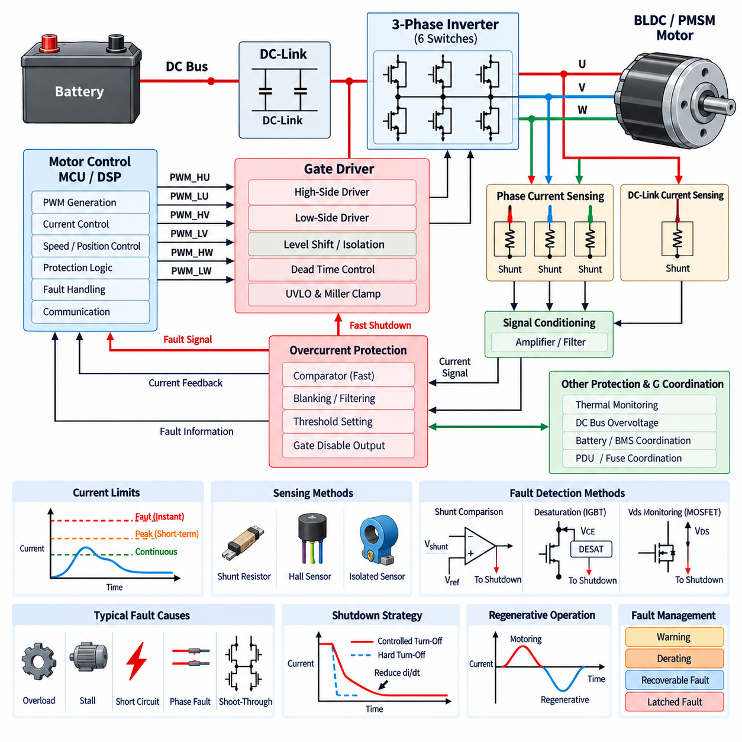
BLDC 또는 PMSM 모터 드라이버의 과전류 보호(Overcurrent Protection)는 과도한 전류로 인해 인버터(Inverter), 모터 권선(Motor Winding), 배터리, 커넥터 및 전력 분배 시스템(Power-Distribution System)이 손상되는 것을 방지한다. 비정상적인 전류는 기계적 과부하, 회전자 구속(Stalled Rotation), 상간 고장(Phase-to-Phase Fault), 단락, 잘못된 정류(Commutation), 제어 불안정 또는 반도체 고장으로 발생할 수 있다. 파괴적인 전류는 일반적인 소프트웨어가 대응할 수 있는 속도보다 훨씬 빠르게 상승할 수 있으므로 효과적인 보호 시스템은 센싱(Sensing), 하드웨어 차단, 펌웨어 감시 및 협조된 복구 기능을 결합해야 한다.
보호 아키텍처(Protection Architecture)는 모든 과전류 상황을 동일하게 처리하는 대신 여러 단계의 전류 제한(Current Limit)을 정의하는 것에서 시작한다. 모터 드라이브는 일반적으로 열적 조건에 의해 결정되는 연속 전류 용량(Continuous-Current Capability), 가속이나 순간적인 토크를 위한 더 높은 단시간 피크 전류 용량(Peak-Current Capability), 그리고 즉각적인 개입이 필요한 절대 고장 임계값(Absolute Fault Threshold)을 가진다. 이러한 한계를 구분하면 유용한 피크 성능을 제공하면서 일시적인 과부하가 반도체, 권선 또는 배선 손상으로 발전하는 것을 방지할 수 있다.
전류는 션트 저항(Shunt Resistor), 홀 효과 센서(Hall-Effect Sensor), 자기 센서(Magnetic Sensor), 절연 전류 변환기(Isolated Current Transducer)를 사용하여 각 모터 상에서 직접 측정할 수 있다. 3상 센싱(Three-Phase Sensing)은 모터 제어와 보호를 위한 상세한 정보를 제공하며, 2센서 아키텍처는 적절한 스위칭 조건에서 측정되지 않은 나머지 상전류를 재구성할 수 있다. 측정 방식은 정상적인 고토크 상태와 급속하게 진행되는 전기적 고장을 구별할 수 있도록 충분한 대역폭, 동적 범위(Dynamic Range), 정확도 및 공통 모드 내성(Common-Mode Immunity)을 제공해야 한다.
로우사이드 션트 센싱(Low-Side Shunt Sensing)은 측정 회로를 제어기 접지 기준에 가깝게 유지할 수 있다는 장점이 있다. 그러나 특정 인버터 스위칭 상태에서만 측정 가능한 전류가 존재하며 스위칭 잡음이 신호를 오염시킬 수 있다. 인라인 상전류 센싱(Inline Phase-Current Sensing)은 모터 전류를 더욱 직접적으로 관측할 수 있지만 증폭기가 빠르게 변화하는 공통 모드 전압에 노출된다. 직류 링크 센싱(DC-Link Sensing)은 간결한 대안이지만 하나의 버스 전류 측정값으로 개별 상의 고장을 판단하는 것은 더 어려울 수 있다.
전류 션트 보호 경로(Current-Shunt Protection Path)는 일반적으로 저저항 소자 양단에서 발생하는 전압을 증폭기와 비교기(Comparator)가 평가할 수 있는 신호로 변환한다. 션트 저항값은 신뢰할 수 있는 측정 신호를 생성할 만큼 충분히 커야 하지만 과도한 전력 손실과 전압 강하를 방지할 만큼 작아야 한다. PCB 및 단자 저항으로 인한 측정 오차를 방지하기 위해 켈빈 연결(Kelvin Connection)이 중요하다. 션트의 전력 정격도 피크 전류, 과도 에너지, 온도 상승 및 반복적인 과부하 조건을 고려해야 한다.
하드웨어 비교기(Hardware Comparator)는 측정된 전류가 임계값을 초과할 때 빠르게 대응할 수 있다. ADC 샘플링, 인터럽트 지연, 소프트웨어 실행 및 PWM 업데이트 타이밍에 의존하는 펌웨어 보호와 달리 비교기는 게이트 드라이버(Gate Driver)에 직접 스위칭 차단 명령을 전달할 수 있다. 이러한 고속 경로는 특히 단락과 심각한 인버터 고장에서 중요하다. 비교기의 임계값, 전파 지연(Propagation Delay), 히스테리시스(Hysteresis), 필터링 및 게이트 비활성화 로직(Gate-Disable Logic)과의 연결은 독립적인 진단 기능이 아니라 전력단의 일부로 설계해야 한다.
모터 인버터에서는 정상적으로 스위칭 스파이크(Switching Spike)가 발생하므로 과전류 검출에는 신중한 필터링이 필요하다. 보호 회로가 모든 짧은 과도현상에 반응하면 불필요한 차단(Nuisance Trip)으로 인해 드라이브를 정상적으로 사용할 수 없게 된다. 반대로 필터링이 지나치게 강하면 실제 단락이 반도체를 손상시킬 만큼 오랫동안 검출되지 않을 수 있다. 짧은 블랭킹 시간(Blanking Interval), 아날로그 필터링, 디지털 판정(Digital Qualification), 게이트 드라이버 내장 디글리치(Deglitch) 기능을 이용하면 예측 가능한 스위칭 교란을 제거하면서 위험한 전류에는 빠르게 대응할 수 있다.
MOSFET 기반 드라이버는 소자가 도통하는 동안 드레인-소스 전압(Drain-to-Source Voltage)을 감시하여 비정상 전류를 추정할 수도 있다. 온 상태 전압(On-State Voltage)은 유효 드레인-소스 저항을 통해 전류와 관련되므로 과도한 전압은 과부하 또는 단락을 나타낼 수 있다. 이 방법은 일부 보호 경로에서 추가적인 대전류 센서의 필요성을 줄일 수 있지만 MOSFET 저항은 온도에 따라 크게 변화한다. 따라서 임계값 설정 시 소자 공차, 접합 온도(Junction Temperature), 게이트 구동 전압 및 예상 운전 전류를 고려해야 한다.
IGBT 또는 적절한 전력 소자를 사용하는 고전압 전력단에서는 디새츄레이션 검출(Desaturation Detection)을 사용하는 경우가 많다. 보호 회로는 도통 중인 반도체에서 비정상적으로 높은 전압이 발생하는지를 감시하며, 이는 과도한 전류로 인해 소자가 정상적인 저손실 도통 영역을 벗어나고 있음을 의미할 수 있다. 디새츄레이션 보호는 주 제어 프로세서의 판단을 기다리지 않고 빠른 로컬 고장 신호를 제공할 수 있다. 정상적인 스위칭 과도현상을 고장으로 잘못 판단하지 않도록 턴온 직후에는 일반적으로 블랭킹 시간(Blanking Time)이 필요하다.
심각한 과전류가 검출되었을 때 가장 안전한 대응이 항상 순간적이고 제어되지 않은 게이트 턴오프(Gate Turn-Off)는 아니다. 모터 권선과 배선의 인덕턴스는 전류에 비례하는 에너지를 저장하고 있으며, 큰 전류를 급격하게 차단하면 상당한 전압 오버슈트(Voltage Overshoot)가 발생할 수 있다. 따라서 보호 아키텍처는 고장을 신속하게 제거하면서 전류 변화율(di/dt)을 낮추기 위해 제어된 턴오프(Controlled Turn-Off) 또는 소프트 턴오프(Soft Turn-Off)를 사용할 수 있다. 클램프 네트워크(Clamp Network), 스너버(Snubber), 직류 링크 커패시터, 반도체 애벌랜치 내성(Avalanche Capability), 프리휠링 경로(Freewheeling Path)가 차단 전략과 함께 동작해야 한다.
슛스루(Shoot-Through)는 동일한 인버터 레그의 하이사이드와 로우사이드 소자가 동시에 도통하는 특히 파괴적인 과전류 상태이다. 이때 전류는 모터 임피던스와 관계없이 직류 버스를 직접 가로질러 흐르며 매우 빠르게 증가할 수 있다. 데드타임 생성(Dead-Time Generation), 상보형 PWM 인터록(Complementary PWM Interlocking), 게이트 드라이버 저전압 잠금(Undervoltage Lockout), 강력한 턴오프 기능, 밀러 효과에 의한 오동작 턴온(Miller-Induced False Turn-On)에 대한 내성이 첫 번째 보호 계층을 형성한다. 이러한 예방 조치가 실패할 경우 하드웨어 과전류 차단이 추가적인 방어 계층을 제공한다.
모터 구속(Motor Stall)은 다른 유형의 과전류 상태이다. 기계적으로 고정된 회전자는 제어기가 기대하는 움직임을 발생시키지 않으면서 장시간 높은 토크 생성 전류를 소비할 수 있다. 이 전류는 순간적인 단락 임계값보다 낮을 수 있지만 모터와 인버터를 과열시키기에 충분할 수 있다. 따라서 구속 보호(Stall Protection)는 전류 크기뿐만 아니라 회전자 속도, 위치 변화, 명령 토크(Commanded Torque), 경과 시간을 함께 평가해야 한다. 이는 고속 하드웨어 보호와 상대적으로 느린 소프트웨어 감시가 동일한 아키텍처에서 함께 존재해야 하는 이유를 보여준다.
열적 전류 제한(Thermal Current Limiting)은 순간 과전류 보호를 보완한다. 반도체 접합부, PCB 구리, 커넥터, 케이블, 모터 권선은 일정한 열 시정수(Thermal Time Constant)를 가지므로 일시적인 피크 전류는 허용할 수 있지만 지속적인 부하는 제한해야 한다. 제어기는 온도를 측정하거나 추정하여 열적 한계에 접근할수록 허용 토크를 점진적으로 감소시킬 수 있다. 이러한 전류 디레이팅(Current Derating)은 장시간 부하가 연속 정격을 초과하지만 치명적인 고장 임계값에는 도달하지 않은 경우 로봇을 즉시 정지시키는 대신 제한된 상태에서 계속 운전할 수 있도록 한다.
모터 드라이버의 보호 한계는 배터리 및 전력 분배 보호(Battery and Power-Distribution Protection)와도 협조되어야 한다. 로컬 인버터 고장은 모터 드라이버에서 마이크로초 수준으로 검출될 수 있지만 배터리 관리 시스템(BMS), 퓨즈, 회로 차단기(Circuit Breaker), 전자식 전력 분배 장치(Electronic PDU)는 서로 다른 전류 임계값과 시간 범위에서 동작한다. 가능하다면 고장에 가장 가까운 보호 장치가 먼저 동작하도록 보호 협조(Protection Coordination)를 구성해야 한다. 이를 통해 하나의 휠 드라이브 고장 때문에 로봇 전체의 배터리가 불필요하게 차단되는 것을 방지하면서 치명적인 고장에 대한 상위 보호 기능은 유지할 수 있다.
회생 운전(Regenerative Operation)에서는 전류를 양방향으로 해석해야 한다. 제동 시 전류는 정상적으로 모터에서 인버터를 거쳐 직류 링크와 배터리 방향으로 흐르므로 양의 구동 전류만을 기준으로 설계된 보호 시스템은 정상적인 회생 전류를 고장으로 잘못 판단할 수 있다. 드라이버는 정상적인 회생 전류와 과도한 역방향 전류를 구별하면서 직류 버스 전압과 배터리 충전 한계도 감시해야 한다. 완전히 충전되었거나 분리된 배터리는 정상적인 회생 제동 상황을 위험한 직류 링크 과전압(DC-Link Overvoltage) 상태로 변화시킬 수 있다.
고장 분류(Fault Classification)는 복구 동작을 개선한다. 가속이나 장애물 때문에 발생한 짧은 과부하는 일시적인 전류 제한으로 처리할 수 있지만 반복적인 구속 상태는 제어된 정지와 진단 보고를 요구할 수 있다. 상 단락(Phase Short), 슛스루, 반도체 고장이 의심되는 상황에서는 일반적으로 정의된 리셋 절차가 수행될 때까지 인버터를 비활성 상태로 래치(Latch)해야 한다. 경고(Warning), 디레이팅(Derating), 복구 가능한 고장(Recoverable Fault), 래치 고장(Latched Fault) 상태를 구분하면 잠재적으로 파괴적인 전기 고장 이후 부적절한 자동 재시작을 방지할 수 있다.
과전류 차단 이후 제어기는 진단 정보(Diagnostic Information)가 소실되기 전에 이를 저장해야 한다. 유용한 데이터에는 측정된 상전류, 직류 링크 전류 및 전압, 회전자 속도와 위치, PWM 듀티비, 온도, 운전 모드, 명령 토크, 고장 원인 및 타임스탬프(Timestamp)가 포함된다. 이러한 정보를 이용하면 기계적 과부하와 배선 고장, 센서 오류, 게이트 드라이버 문제 또는 제어 불안정을 구별할 수 있다. 지속적인 고장 기록은 로봇 시스템의 예지 정비(Predictive Maintenance)와 플릿 수준 신뢰성 분석(Fleet-Level Reliability Analysis)에도 활용할 수 있다.
PCB 레이아웃(PCB Layout)은 과전류 검출의 신뢰성에 큰 영향을 준다. 대전류 경로는 가능한 한 짧고 조밀하게 구성해야 하며, 션트의 켈빈 트레이스(Kelvin Trace)는 전력 전류 도체와 분리해야 하고 비교기 입력은 스위칭 노드의 결합으로부터 보호해야 한다. 민감한 아날로그 회로가 게이트 드라이버 또는 전력단 전류와 리턴 경로를 공유하면 접지 바운스(Ground Bounce)가 잘못된 측정을 발생시킬 수 있다. 로컬 디커플링, 적절한 접지, 짧은 보호 신호 경로, 아날로그 센싱 회로와 높은 전압 변화율(dv/dt) 노드 사이의 적절한 분리는 측정 무결성과 차단 동작의 일관성을 향상시킨다.
검증(Verification)은 단순히 공칭 전류 임계값을 시험하는 수준을 넘어야 한다. 보호 기능은 배터리 전압, 반도체 온도, 모터 속도, 부하 토크, 스위칭 주파수, 센서 공차 및 예상 환경 조건 전반에서 평가되어야 한다. 시험에는 과부하, 회전자 구속(Locked Rotor), 상 고장, 직류 버스 고장, 센서 고장, 회생 전류, 반복적인 고장 사이클 및 복구 동작이 포함되어야 한다. 반도체의 생존 가능성은 전류의 크기뿐만 아니라 크기와 지속시간 모두에 의해 결정되므로 단순한 전류 임계값보다 응답 시간(Response Time)과 최대 고장 에너지(Peak Fault Energy)가 더 중요한 평가 지표가 될 수 있다.
로봇 파워트레인(Robotic Powertrain)에서 과전류 보호는 궁극적으로 반도체의 생존성과 시스템 수준의 안전 및 가용성을 연결한다. 고속 하드웨어 차단은 파괴적인 고장으로부터 인버터를 보호하고, 전류 제어는 정상적인 토크를 제한하며, 열적 디레이팅은 지속 운전 상태를 보호하고, 소프트웨어 진단은 적절한 복구 방법을 결정한다. 이러한 보호 계층을 모터, 배터리, 배터리 관리 시스템(BMS), 전력 분배 장치(PDU), 통신 시스템 및 로봇 안전 제어기(Robot Safety Controller)와 협조시키면 높은 순간 성능을 제공하면서도 전기적 고장이 로봇 전체로 확산되기 전에 이를 억제할 수 있는 보호 아키텍처를 구축할 수 있다.

08.04. Motor Driver CAN Interface
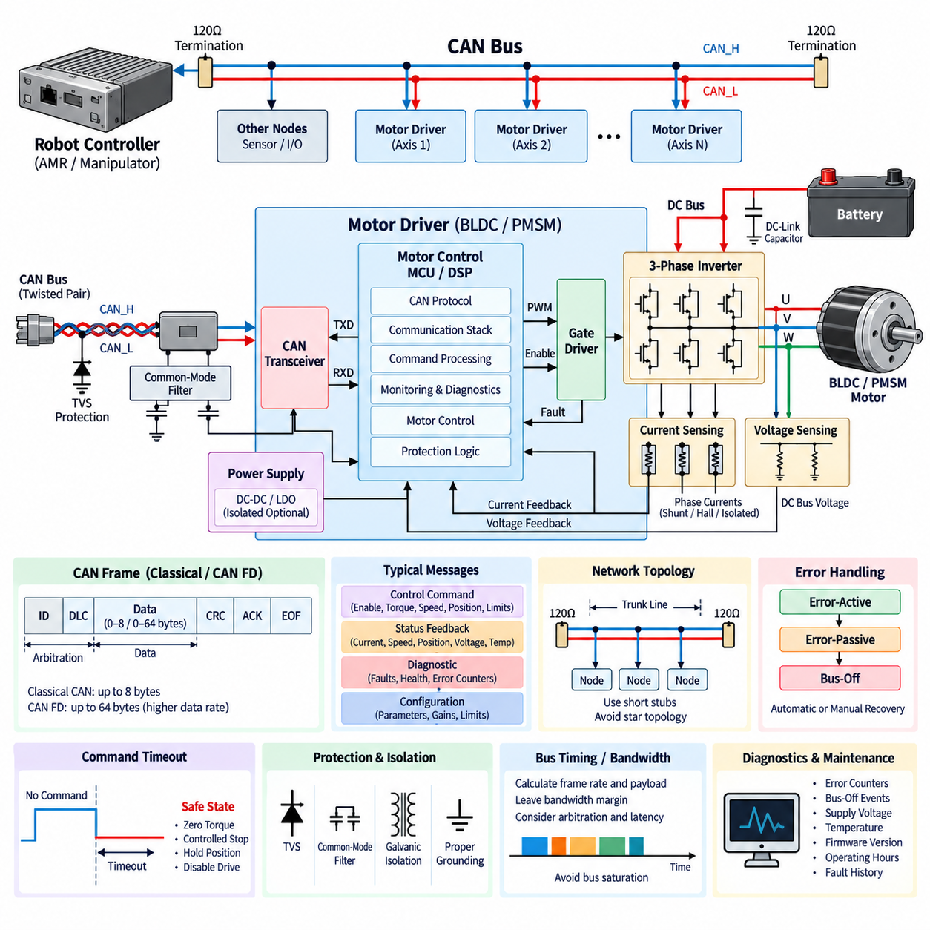
모터 드라이버 CAN 인터페이스(Motor Driver CAN Interface)는 내장형 BLDC 또는 PMSM 드라이브와 상위 로봇 제어기(Robot Controller), 차량 제어기(Vehicle Controller), 안전 제어기(Safety Controller) 또는 분산 모션 시스템(Distributed Motion System) 사이의 통신 연결을 제공한다. 모터 드라이버는 고속 전류 제어, PWM 생성, 정류(Commutation), 로컬 보호(Local Protection)를 담당하고, CAN은 명령, 운전 상태, 진단 정보 및 설정 데이터를 전달한다. 이러한 역할 분리를 통해 결정론적인 로컬 모터 제어를 유지하면서 시스템 수준의 협조 운전을 구현할 수 있다.
인터페이스 아키텍처(Interface Architecture)는 일반적으로 CAN 기능을 지원하는 마이크로컨트롤러(Microcontroller), CAN 프로토콜 제어기(Protocol Controller), 물리 계층 트랜시버(Physical-Layer Transceiver), 보호 소자, 커넥터 및 펌웨어 통신 스택(Firmware Communication Stack)으로 구성된다. 많은 최신 모터 제어 MCU에는 프로토콜 제어기가 통합되어 있으며, 외부 트랜시버가 로직 레벨의 송수신 신호를 차동 CAN 버스 전압으로 변환한다. 통신 회로는 높은 상전류, 빠른 스위칭 전이, 상당한 공통 모드 교란(Common-Mode Disturbance)이 존재하는 인버터 환경에서도 안정적으로 동작해야 한다.
CAN은 CAN_H와 CAN_L 도체를 통한 차동 신호(Differential Signaling)를 사용하므로 단일 종단 통신(Single-Ended Communication)에 비해 공통 모드 전기 잡음에 대한 높은 내성을 제공한다. 이러한 특성은 높은 전압 변화율(dv/dt)과 전류 변화율(di/dt)이 주변 배선에 간섭을 결합시킬 수 있는 모터 인버터 주변에서 특히 중요하다. 트위스트 페어(Twisted Pair), 제어된 임피던스(Controlled Impedance), 적절한 케이블 선정, 모터 상도체와의 분리는 신호 무결성(Signal Integrity)을 유지하는 데 도움이 된다. 전자기 환경이나 케이블 길이에 따라 추가적인 보호가 필요한 경우 차폐(Shielding)를 적용할 수 있다.
버스 종단(Bus Termination)은 신뢰성 높은 CAN 통신에 필수적이다. 일반적인 선형 CAN 네트워크에서는 메인 버스의 양쪽 물리적 끝단에 약 120옴(Ohm)의 종단 저항을 배치하여 약 60옴의 유효 차동 종단을 형성한다. 종단은 케이블을 따라 신호가 전파되면서 발생하는 반사(Reflection)를 억제한다. 잘못된 종단 위치, 과도한 종단, 긴 미종단 분기(Unterminated Branch), 스타형 배선(Star-Connected Wiring)은 신호 에지를 왜곡하고 특히 비트율(Bit Rate)과 네트워크 길이가 증가할수록 통신 여유도를 감소시킬 수 있다.
모터 드라이버는 일반적으로 제어되지 않은 스타 토폴로지(Star Topology)의 중심이 되기보다는 짧은 스텁(Stub)을 통해 메인 CAN 트렁크(Main CAN Trunk)에 연결되어야 한다. 높은 통신 속도에서는 전파 지연과 반사가 사용 가능한 비트 타이밍 여유(Bit Timing Margin)의 일부를 소모하므로 스텁 길이가 더욱 중요해진다. 따라서 로봇 전기 아키텍처는 트렁크 배선, 노드 위치, 종단 위치, 커넥터 핀 할당, 케이블 특성, 접지 및 차폐를 개별 모터 드라이버 모듈에 맡기지 않고 시스템 수준의 요구사항으로 정의해야 한다.
클래식 CAN(Classical CAN)은 프레임당 최대 8바이트의 데이터 페이로드(Data Payload)를 지원하며, 간결한 토크, 속도, 상태 및 진단 신호를 전달하는 많은 모터 제어 네트워크에 충분하다. CAN FD는 페이로드를 최대 64바이트까지 확장하고 데이터 구간(Data Phase)에서 더 높은 비트율을 사용할 수 있다. 이를 통해 CAN의 중재(Arbitration) 특성과 강건성을 유지하면서 더욱 풍부한 진단 정보, 설정 파라미터, 캘리브레이션 값 및 동기화된 상태 정보를 전송할 때 통신 오버헤드를 줄일 수 있다.
모터 명령에는 일반적으로 활성화 상태(Enable State), 운전 모드, 토크 요구값(Torque Request), 속도 목표값(Velocity Target), 위치 목표값(Position Target), 가속 및 감속 제한, 전류 제한 등이 포함된다. 구체적인 명령 집합은 드라이브가 토크 액추에이터, 속도 제어형 휠 드라이브 또는 위치 제어형 서보로 동작하는지에 따라 달라진다. 전류 루프 실행과 게이트 타이밍은 공유 CAN 네트워크가 일반적으로 제공할 수 있는 것보다 훨씬 빠르고 결정론적인 처리가 필요하므로 네트워크에서는 개별 PWM 스위칭 명령이 아니라 상위 수준의 기준값을 전송해야 한다.
피드백 메시지(Feedback Message)를 통해 로봇 제어기는 모터 드라이버의 동작을 관측할 수 있다. 일반적인 정보에는 측정 또는 추정 토크, 상전류 또는 직류 전류, 모터 속도, 회전자 위치, 직류 버스 전압, 인버터 온도, 모터 온도, 운전 상태, 고장 상태 및 통신 건전성(Communication Health)이 포함된다. 각 신호의 전송 주기는 해당 신호의 동특성에 맞게 설정해야 한다. 빠른 운동 상태 정보는 높은 빈도의 전송이 필요할 수 있지만 온도, 누적 운전 시간, 천천히 변화하는 진단 파라미터는 훨씬 낮은 빈도로 전송할 수 있다.
메시지 식별자(Message Identifier)는 메시지의 의미와 CAN 중재 우선순위(Arbitration Priority)를 모두 결정한다. 숫자가 작은 CAN 식별자가 더 높은 중재 우선순위를 가지므로 안전 중요 또는 시간 민감 메시지는 긴급하지 않은 트래픽보다 먼저 중재를 획득할 수 있도록 식별자를 할당해야 한다. 따라서 비상 명령, 드라이브 비활성화 메시지, 중요 고장 보고 및 고주기 제어 기준값은 설정, 유지보수 및 백그라운드 진단 트래픽과 구분해야 한다. 식별자 할당은 전체 로봇 네트워크 수준에서 협조되어야 한다.
CAN 버스는 유한한 대역폭을 가지므로 통신 스케줄링(Communication Scheduling)이 필요하다. 각 모터 드라이버가 네트워크 대역폭 예산 없이 독립적으로 높은 주기의 피드백을 전송하면 버스 사용률(Bus Utilization)이 포화 상태에 접근하여 중요한 메시지의 지연 시간이 증가할 수 있다. 설계자는 예상 프레임 주기, 페이로드 크기, 중재 오버헤드, 재전송 및 최악 조건의 트래픽을 계산해야 한다. 네트워크를 이론적인 최대 용량에 가깝게 지속 운용하기보다는 고장 발생 시의 메시지 증가와 진단 작업을 처리할 수 있는 충분한 대역폭 여유를 확보해야 한다.
명령 최신성(Command Freshness)은 명령 내용만큼 중요하다. 모터 드라이버는 주기적인 제어 메시지의 도착 시간을 감시하고 케이블 고장, 제어기 장애, 네트워크 혼잡 또는 소프트웨어 문제로 인해 명령이 오래된 상태(Stale)가 되었는지를 검출해야 한다. 통신 워치독(Communication Watchdog)은 설정된 타임아웃 이후 드라이브를 정의된 안전 상태(Safe State)로 전환할 수 있다. 애플리케이션에 따라 이 상태는 제로 토크(Zero Torque), 제어 감속, 위치 유지, 드라이브 비활성화 또는 로봇 안전 아키텍처와 협조된 다른 시스템 정의 동작이 될 수 있다.
시퀀스 카운터(Sequence Counter)와 메시지 타이밍 정보는 통신 감시 기능을 더욱 강화할 수 있다. 롤링 카운터(Rolling Counter)를 사용하면 수신기가 중복되거나 누락되거나 예상 순서에서 벗어난 명령 업데이트를 검출할 수 있으며, 타임스탬프(Timestamp) 또는 데이터 수명 정보(Age Information)를 이용하면 데이터가 제어에 사용하기에 여전히 유효한지를 판단할 수 있다. CAN 자체가 강력한 프레임 수준 오류 검출 기능을 제공하더라도 문법적으로 정상적인 프레임에 오래되거나 순서가 잘못되거나 논리적으로 일관되지 않은 데이터가 포함될 수 있으므로 애플리케이션 수준의 검사가 중요하다.
CAN은 순환 중복 검사(Cyclic Redundancy Check, CRC), 비트 모니터링(Bit Monitoring), 프레임 형식 검사, 승인 확인(Acknowledgment Checking), 비트 스터핑 검증(Bit Stuffing Validation) 등 다양한 통신 오류 검출 메커니즘을 제공한다. 노드는 송신 및 수신 오류 카운터를 유지하며 오류가 지속되면 오류 활성(Error-Active), 오류 수동(Error-Passive), 버스 오프(Bus-Off) 상태로 전환될 수 있다. 모터 드라이버 설계에서는 이러한 상태가 액추에이터 동작에 어떤 영향을 주는지, 버스 오프 복구를 어떻게 처리하는지, 심각한 통신 장애 이후 자동 재접속을 허용할 것인지를 정의해야 한다.
애플리케이션 계층의 진단 보고(Application-Layer Diagnostic Reporting)는 통신 고장과 모터 및 전력단 고장을 구분해야 한다. CAN 타임아웃은 과전류, 게이트 드라이버 고장, 엔코더 손실, 직류 버스 과전압 또는 모터 과열과 본질적으로 다른 고장이다. 드라이버는 로봇 제어기가 제한된 기능으로 계속 운전할 수 있는지, 특정 액추에이터만 격리해야 하는지 또는 전체 플랫폼을 정지해야 하는지를 판단할 수 있도록 고장을 일관된 방식으로 인코딩해야 한다. 따라서 기본적인 고장 코드와 함께 고장 심각도, 지속성, 복구 정책 및 진단 이력을 관리해야 한다.
물리적 CAN 인터페이스(Physical CAN Interface)는 로봇 내부에서 발생하는 전기적 과도현상에 대한 보호 기능을 필요로 한다. 과도전압 억제기(Transient-Voltage Suppressor), 적절한 공통 모드 필터링, 제어된 접지 및 보호 기능을 갖춘 트랜시버를 사용하면 정전기 방전(Electrostatic Discharge)과 스위칭 교란에 대한 내성을 향상시킬 수 있다. 보호 소자의 과도한 커패시턴스는 CAN 신호 에지를 저하시킬 수 있으므로 신중하게 선정해야 한다. 인버터 스위칭 전류가 공유 전원 임피던스를 통해 통신 전자회로를 교란하지 않도록 트랜시버 전원과 MCU 인터페이스에도 적절한 로컬 디커플링(Local Decoupling)을 적용해야 한다.
갈바닉 절연 CAN(Galvanically Isolated CAN)은 모터 드라이버들이 서로 다른 접지 영역에서 동작하거나 긴 케이블로 인해 상당한 접지 전위차(Ground-Potential Difference)가 발생하거나 시스템 안전 및 고장 격리를 위해 전기적 분리가 필요한 경우 적합할 수 있다. 절연은 큰 접지 전류가 통신 배선을 통해 흐르는 것을 방지하고 공통 모드 강건성을 향상시킬 수 있다. 그러나 절연형 트랜시버와 절연 전원은 비용, 전파 지연, 보드 면적 및 열 부하를 증가시키므로 실제 접지 아키텍처와 환경 요구사항에 따라 적용 여부를 결정해야 한다.
차동 신호를 사용하더라도 접지 전략(Grounding Strategy)은 여전히 중요하다. CAN 트랜시버에는 제한된 공통 모드 전압 범위가 있으며 노드 사이의 과도한 접지 전위차는 이 범위를 초과할 수 있다. 로봇 크기와 전력 분배 구조에 따라 전용 기준 도체(Reference Conductor), 제어된 섀시 본딩(Chassis Bonding), 절연 또는 이들의 조합이 필요할 수 있다. 공통 임피던스(Common Impedance)가 전력단 교란을 네트워크 잡음으로 변환할 수 있으므로 모터 상 케이블과 인버터 스위칭 전류가 통신 회로와 제어되지 않은 리턴 경로를 공유하지 않도록 해야 한다.
파라미터 설정(Parameter Configuration) 역시 CAN을 통해 수행할 수 있다. 전류 제한, 속도 제한, 제어 게인(Control Gain), 모터 파라미터, 엔코더 설정, 열 임계값 및 통신 옵션 등을 정의된 서비스 메시지를 통해 접근할 수 있다. 안전 관련 파라미터가 정상 운전 중 실수로 변경되어서는 안 된다. 접근 제어(Access Control), 운전 상태 제한, 파라미터 범위 검사, 비휘발성 저장장치 검증, 버전 관리 및 명시적인 저장 절차를 통해 설정 오류가 예기치 않은 모션이나 보호 기능 장애로 이어지는 것을 방지할 수 있다.
다축 로봇(Multi-Axis Robot)과 AMR에서 CAN은 각 드라이버가 자체적인 고속 로컬 제어 루프를 실행하고 중앙 제어기가 전체 모션을 협조하는 분산 모터 제어(Distributed Motor Control)를 가능하게 한다. 차동 구동 AMR은 좌우 휠의 속도 또는 토크를 각각 명령할 수 있으며, 매니퓰레이터(Manipulator)는 여러 서보 드라이브에 관절 기준값을 분산할 수 있다. 이러한 아키텍처는 중앙의 실시간 처리 요구량을 줄이지만 협조 모션은 예측 가능한 통신 지연, 일정한 업데이트 주기, 동기화된 상태 해석 및 개별 노드 고장 시 명확하게 정의된 동작에 의존한다.
네트워크 진단(Network Diagnostics)은 초기 시운전(Commissioning)과 현장 유지보수에서 특히 유용하다. 시스템은 오류 카운터, 버스 오프 발생, 명령 타임아웃, 공급 전압, 온도, 리셋 원인, 펌웨어 버전, 운전 시간 및 누적 고장 이력을 감시할 수 있다. 이러한 파라미터를 모터 운전 조건과 함께 기록하면 모터 드라이버 자체의 결함과 하네스 손상, 종단 오류, 전자파 간섭 문제, 과도한 네트워크 트래픽 또는 상위 제어기 고장을 구별하는 데 도움이 된다. 로봇 플릿(Robot Fleet)의 규모가 증가할수록 이러한 관측 가능성(Observability)은 더욱 중요해진다.
따라서 강건한 모터 드라이버 CAN 인터페이스는 단순히 인버터 PCB에 추가된 커넥터가 아니다. 이는 MCU, 트랜시버, 물리 버스, 메시지 정의, 타이밍, 진단, 보호, 접지 및 시스템 안전 동작을 포괄하는 통합 통신 아키텍처이다. 이러한 요소를 함께 설계하면 CAN을 통해 BLDC 및 PMSM 드라이브가 고속 로컬 모터 제어를 유지하면서 분산형 AMR, 모바일 매니퓰레이터(Mobile Manipulator) 및 기타 로봇 파워트레인 아키텍처에서 안정적이고 신뢰성 있게 동작할 수 있다.

08.05. Integrated Motor Driver Module
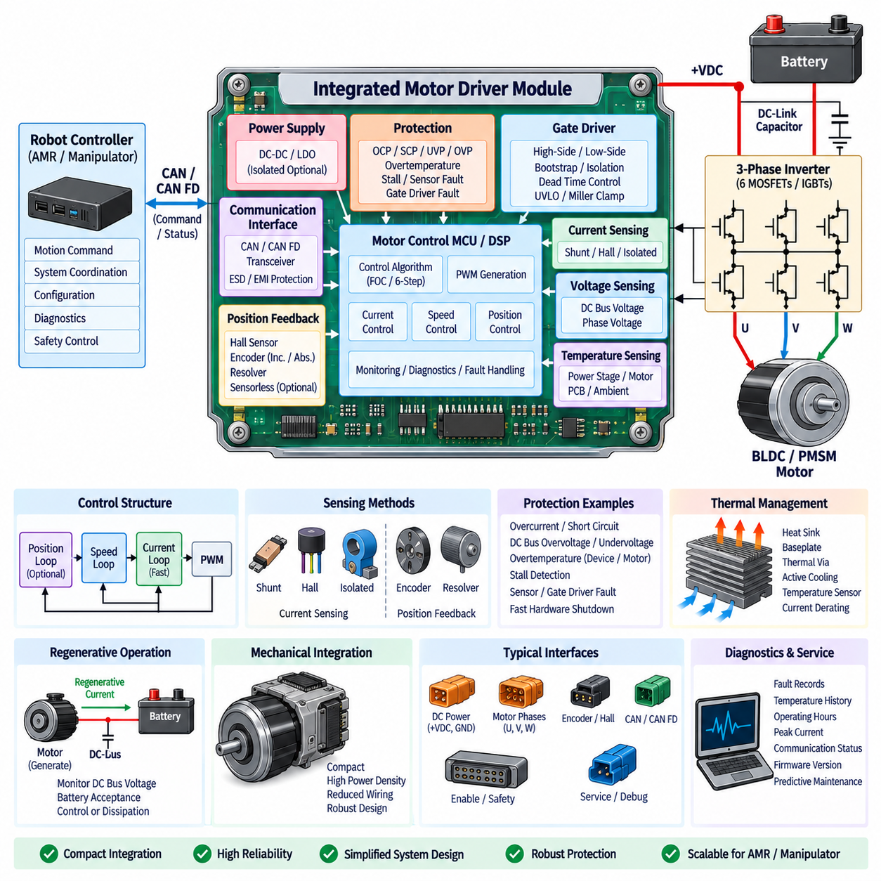
통합 모터 드라이버 모듈(Integrated Motor Driver Module)은 BLDC 또는 PMSM 모터를 구동하는 데 필요한 주요 전력 및 제어 기능을 하나의 소형화되고 통합된 어셈블리(Assembly)로 결합한다. 인버터, 게이트 드라이버, 제어기, 센싱, 보호, 통신 및 열 인터페이스를 서로 느슨하게 연결된 하위 시스템으로 구현하는 대신, 이러한 기능을 하나의 정의된 모터 드라이브 플랫폼으로 통합한다. 이러한 방식은 배선 복잡성을 줄이고 중요한 전기적 경로를 단축하며 로봇 파워트레인(Robotic Powertrain)으로의 통합을 단순화한다.
전력단(Power Stage)은 일반적으로 6개의 MOSFET, IGBT 또는 기타 적절한 전력 반도체(Power Semiconductor)로 구성된 3상 인버터(Three-Phase Inverter)를 포함한다. 세 개의 하프 브리지(Half Bridge)가 모터에 필요한 U, V, W 상 출력을 생성하며, 직류 링크 커패시터 네트워크(DC-Link Capacitor Network)는 고주파 스위칭 전류를 국부적으로 공급한다. 반도체 기술은 직류 버스 전압, 연속 및 피크 전류, 스위칭 주파수, 효율 목표, 열적 제약 및 액추에이터의 예상 회생 운전(Regenerative Operation) 조건에 따라 선정된다.
게이트 드라이버 회로(Gate-Driver Circuitry)는 게이트 전류 루프의 기생 인덕턴스(Parasitic Inductance)를 최소화하기 위해 전력 스위치 가까이에 통합된다. 드라이버는 PWM 로직 신호를 반도체 소자를 예측 가능하게 켜고 끄는 데 필요한 전압과 전류로 변환한다. 하이사이드 구동(High-Side Drive), 부트스트랩 또는 절연 바이어스 전원, 데드타임 관리, 저전압 잠금(Undervoltage Lockout), 밀러 효과 억제(Miller-Effect Mitigation), 고속 게이트 차단 기능 등을 모듈에 통합할 수 있다. 물리적으로 가까운 통합은 스위칭 제어를 향상시키지만 PCB 레이아웃과 열적 분리를 더욱 신중하게 설계해야 한다.
전류 및 전압 센싱(Current and Voltage Sensing)은 모터 제어와 보호에 필요한 피드백을 제공한다. 상전류 센싱(Phase-Current Sensing)은 션트 저항(Shunt Resistor), 홀 효과 센서(Hall-Effect Sensor), 자기 센서 또는 절연 변환기를 사용할 수 있으며, 직류 링크 전압 측정을 통해 제어기는 배터리 상태와 회생 에너지 흐름을 감시할 수 있다. 통합 모듈은 센싱 루프의 길이를 줄이고 ADC 샘플링과 PWM 동작 사이의 동기화를 개선할 수 있지만, 스위칭 잡음은 접지, 필터링, 켈빈 연결(Kelvin Connection), 적절한 아날로그 레이아웃을 통해 제어해야 한다.
회전자 위치 피드백(Rotor-Position Feedback)은 모듈 내부의 또 다른 주요 인터페이스이다. BLDC 애플리케이션은 구간 기반 정류(Sector-Based Commutation)를 위해 홀 센서(Hall Sensor)를 사용할 수 있으며, 고성능 PMSM 및 서보 애플리케이션은 증분형 엔코더(Incremental Encoder), 절대형 엔코더(Absolute Encoder), 리졸버(Resolver)를 사용할 수 있다. 하드웨어 축소가 필요한 경우 센서리스 추정(Sensorless Estimation)을 적용할 수도 있다. 통합 제어기는 속도, 온도, 진동 및 전자기 교란 조건에서도 회전자 위치 정보의 신뢰성을 유지할 수 있도록 적절한 전기적 인터페이스, 신호 조정, 타이밍 캡처 및 진단 기능을 제공해야 한다.
모터 제어 MCU 또는 DSP(Motor-Control MCU or DSP)는 통합 모듈의 연산 중심을 구성한다. 제어기는 전류, 전압, 온도 및 위치 정보를 획득하고 선택된 제어 알고리즘을 실행하며 인버터를 위한 동기화된 PWM 신호를 생성한다. 애플리케이션에 따라 소프트웨어는 6단계 정류(Six-Step Commutation), 정현파 제어, 자속 기준 제어(Field-Oriented Control), 공간 벡터 변조(Space-Vector Modulation), 전류 제어, 속도 제어 및 위치 제어를 구현할 수 있다. 빠른 로컬 실행을 통해 고대역폭 모터 제어가 외부 로봇 컴퓨터나 통신 네트워크에 의존하는 것을 방지한다.
제어 구조(Control Structure)는 일반적으로 중첩 제어 루프(Nested Control Loop)로 구성된다. 고대역폭 전류 루프(Current Loop)는 토크 생성 전류를 제어하고, 상대적으로 느린 속도 루프(Speed Loop)는 회전 속도를 제어하며, 선택적으로 외부 위치 루프(Position Loop)가 액추에이터 위치를 관리한다. 센싱, 연산 및 스위칭 하드웨어를 하나의 모듈에 통합하면 이러한 루프 사이의 지연과 타이밍 불확실성을 줄일 수 있다. 이는 빠른 토크 응답, 부드러운 저속 운전 및 예측 가능한 동적 거동이 필요한 로봇 관절과 구동 시스템에서 특히 중요하다.
보호 기능(Protection Function)은 작은 물리적 공간에 높은 에너지 밀도를 포함하는 통합 아키텍처에서 필수적이다. 과전류, 단락, 슛스루(Shoot-Through), 직류 버스 과전압 및 저전압, 반도체 과열, 모터 과열, 회전자 구속(Rotor Stall), 센서 고장 및 게이트 드라이버 고장을 감시해야 한다. 치명적인 고장에는 일반적인 소프트웨어 실행과 독립적으로 인버터를 비활성화할 수 있는 고속 하드웨어 보호 경로가 필요하며, 펌웨어는 상대적으로 느린 감시, 고장 분류, 기록 및 복구 관리를 수행한다.
보호 동작은 운전 한계(Operating Limit)와 파괴적인 고장(Destructive Fault)을 구별해야 한다. 가속 중 발생하는 일시적인 높은 전류는 모듈의 피크 전류 용량 범위 내에서 허용할 수 있지만, 지속적인 과부하는 점진적인 토크 디레이팅(Torque Derating)을 유발할 수 있다. 심각한 단락 또는 반도체 고장이 의심되는 경우에는 일반적으로 즉각적인 차단과 래치 고장 상태(Latched Fault State)가 필요하다. 이러한 계층적 전략을 통해 모든 과부하를 치명적인 고장으로 처리하지 않으면서도 위험한 전기적 상태가 지속되는 것을 방지하고 높은 순간 모터 성능을 제공할 수 있다.
열 통합(Thermal Integration)은 모듈의 연속 성능을 결정하는 핵심 요소가 되는 경우가 많다. 전력 반도체의 도통 및 스위칭 손실, 게이트 드라이버 손실, 전류 센서의 발열, PCB 구리 손실 및 제어 전자회로가 모두 열 발생에 기여한다. 발생한 열은 구리 평면(Copper Plane), 열 비아(Thermal Via), 히트 스프레더(Heat Spreader), 베이스플레이트(Baseplate), 히트싱크, 섀시 인터페이스 또는 필요한 경우 능동 냉각을 통해 전달해야 한다. 주요 부품 근처에 배치된 온도 센서는 접합부 온도 한계를 초과하기 전에 열 보호와 전류 디레이팅을 수행하기 위한 피드백을 제공한다.
소형화된 통합은 전기적 레이아웃과 열 설계 사이에 강한 상호관계를 형성한다. 전력 소자를 서로 가까이 배치하면 정류 루프 인덕턴스(Commutation-Loop Inductance)를 줄일 수 있지만 열이 집중되며, 소자 간격을 증가시키면 열 분산은 개선될 수 있지만 전기적 루프가 커질 수 있다. 따라서 설계자는 스위칭 구조, 직류 링크 커패시터 배치, 게이트 드라이버 위치, 전류 센싱, 구리 두께, 열전달 경로 및 기계적 패키징을 동시에 최적화해야 한다. 전기, 열 및 기계 아키텍처를 서로 독립적인 설계 활동으로 다루어서는 안 된다.
전자파 적합성(Electromagnetic Compatibility, EMC)은 통합 설계의 주요 장점이면서 동시에 중요한 과제이다. 짧은 게이트 루프, 전류 경로 및 센서 연결은 방사 및 전도 간섭을 줄일 수 있지만 높은 전압 변화율(dv/dt)을 갖는 스위칭 노드는 여전히 민감한 아날로그 및 디지털 회로 가까이에 존재한다. PCB의 기능적 영역 분리, 제어된 리턴 경로, 로컬 디커플링(Local Decoupling), 필터링, 필요한 경우 차폐, 잡음이 큰 노드와 민감한 노드의 분리가 필수적이다. 또한 스위칭 속도와 게이트 저항을 조정하여 인버터 효율과 EMI 성능 사이의 균형을 최적화할 수 있다.
통신 인터페이스(Communication Interface)는 통합 모터 드라이버가 로봇 내부에서 분산형 액추에이터 노드(Distributed Actuator Node)로 동작할 수 있도록 한다. CAN 또는 CAN FD를 통해 활성화 명령, 토크 기준값, 속도 목표값, 위치 목표값, 전류 제한, 설정 데이터 및 진단 정보를 전달할 수 있다. 모듈은 측정된 전류, 속도, 위치, 전압, 온도, 운전 상태 및 고장 정보를 반환할 수 있다. 고속 전류 제어와 PWM 제어는 로컬에서 수행하고, 네트워크에서는 시스템 협조에 적합한 주기로 상위 수준의 모션 목표를 전달한다.
통신 감시(Communication Supervision)는 액추에이터의 안전 동작과 통합되어야 한다. 네트워크 고장이나 제어기 장애로 인해 주기적인 명령이 사라지면 통신 워치독(Communication Watchdog)이 오래된 명령을 검출하고 모듈을 사전에 정의된 상태로 전환할 수 있다. 애플리케이션에 따라 제로 토크(Zero Torque), 제어 감속, 유지 토크(Holding Torque), 코스트(Coast) 또는 인버터 완전 비활성화가 적용될 수 있다. 시퀀스 카운터, 메시지 유효성 검사, 타임아웃 감시 및 고장 보고를 통해 통신 장애가 제어되지 않은 액추에이터 동작으로 이어지는 것을 방지할 수 있다.
회생 운전(Regenerative Operation)도 모듈 수준에서 고려해야 한다. 감속 또는 외력에 의해 구동되는 동안 BLDC 또는 PMSM은 발전기로 동작하여 인버터를 통해 직류 링크로 에너지를 반환할 수 있다. 따라서 통합 드라이버는 전류 방향, 직류 버스 전압, 배터리의 에너지 수용 조건 및 관련 토크 한계를 감시해야 한다. 상위 배터리 또는 배터리 관리 시스템(BMS)이 회생 에너지를 받아들일 수 없는 경우 통합 제어 또는 대체 에너지 관리 수단을 통해 과도한 직류 링크 전압이 발생하지 않도록 모듈 또는 시스템 수준의 전력 아키텍처에서 대응해야 한다.
기계적 통합(Mechanical Integration)은 모터 드라이버를 PCB 어셈블리 수준에서 완전한 액추에이터 모듈(Actuator Module)로 확장할 수 있다. 휠 드라이브, 로봇 관절, 사족보행 로봇(Quadruped), 휴머노이드(Humanoid), 모바일 매니퓰레이터(Mobile Manipulator)에서는 인버터와 제어기를 모터 하우징에 직접 장착하거나 내부에 배치할 수 있다. 이는 모터 상 케이블 길이를 최소화하고 외부 하네스 복잡성을 줄일 수 있다. 그러나 모터에서 발생하는 열, 진동, 충격, 오염, 커넥터 하중 및 정비 요구사항이 전자회로와 인클로저 설계의 직접적인 제약조건이 된다.
여러 기능이 하나의 모듈에 통합될수록 커넥터 아키텍처(Connector Architecture)는 더욱 중요해진다. 일반적인 인터페이스에는 직류 전원, 모터가 외부에 있는 경우 세 개의 모터 상, 엔코더 또는 홀 센서 신호, CAN 통신, 안전 또는 활성화 신호, 그리고 필요한 경우 서비스 또는 프로그래밍 연결이 포함된다. 전류 정격, 접촉 저항, 환경 밀봉(Environmental Sealing), 진동 내성, 키잉(Keying), 차폐 및 정비성은 애플리케이션 요구사항과 일치해야 한다. 통합 모듈은 인터페이스 경계가 명확하게 정의된 경우에만 커넥터 수를 효과적으로 줄일 수 있다.
진단 및 정비성(Diagnostics and Serviceability)은 모듈 설계 초기부터 고려해야 한다. 제어기는 과전류 이벤트, 버스 전압 이상, 온도 이력, 통신 고장, 센서 고장, 운전 시간, 피크 전류, 펌웨어 버전 및 리셋 원인을 기록할 수 있다. 이러한 정보는 초기 시운전(Commissioning), 현장 문제 해결, 예지 정비(Predictive Maintenance), 플릿 수준 신뢰성 분석(Fleet-Level Reliability Analysis)을 지원한다. 표준화된 전력, 통신 및 기계 인터페이스를 갖는 교체 가능한 통합 모듈은 여러 개의 분산형 모터 드라이브 보드를 개별적으로 진단하는 방식보다 로봇 유지보수를 단순화할 수 있다.
고도로 통합된 제품에서도 기능 분할(Functional Partitioning)은 여전히 중요하다. 펌웨어가 응답하지 않을 때에도 하드웨어 보호 기능은 전력단을 비활성화할 수 있어야 하며, 안전 관련 활성화 경로(Safety-Related Enable Path)는 일반 통신 기능으로부터 독립성이 요구될 수 있다. 민감한 측정 회로는 잡음이 큰 스위칭 영역으로부터 전기적으로 분리되어야 하며, 제어 소프트웨어는 정상 제어, 성능 저하 운전(Degraded Operation), 복구 가능한 고장 및 래치 고장을 구별해야 한다. 통합은 불필요한 인터페이스를 줄여야 하지만 유용한 고장 격리 경계(Fault-Containment Boundary)까지 제거해서는 안 된다.
AMR에서 통합 모터 드라이버는 로컬 토크 제어, 센싱, 진단 및 통신 기능을 포함하는 표준화된 휠 드라이브 노드(Wheel-Drive Node)를 구성할 수 있다. 매니퓰레이터와 보행 로봇에서는 동일한 개념을 모터, 감속기(Transmission), 엔코더, 인버터, 제어기 및 열 구조를 결합한 통합 관절 액추에이터(Integrated Joint Actuator)로 확장할 수 있다. 표준화된 모듈을 사용하면 서로 다른 축 수를 갖는 로봇으로 쉽게 확장할 수 있으며, 중앙 컴퓨터는 반도체 수준의 제어 대신 궤적 생성, 인지(Perception), 계획(Planning) 및 협조 모션(Coordinated Motion)에 집중할 수 있다.
따라서 통합 모터 드라이버 모듈(Integrated Motor Driver Module)은 전력 변환, 모터 제어, 센싱, 보호, 통신, 열 관리, 전자파 적합성, 진단 및 기계적 패키징을 하나로 결합하는 시스템 수준의 구성 요소이다. 그 가치는 단순히 부품들을 더 가깝게 배치하는 데 있는 것이 아니라 전기적, 타이밍, 열적 및 안전 상호작용을 하나의 협조된 아키텍처로 설계하는 데 있다. 적절한 통합을 통해 소형화, 높은 전력 밀도, 하네스 복잡성 감소, 예측 가능한 토크 응답, 향상된 신뢰성 및 현대 로봇 파워트레인 전반으로 확장 가능한 모듈형 구조를 구현할 수 있다.

